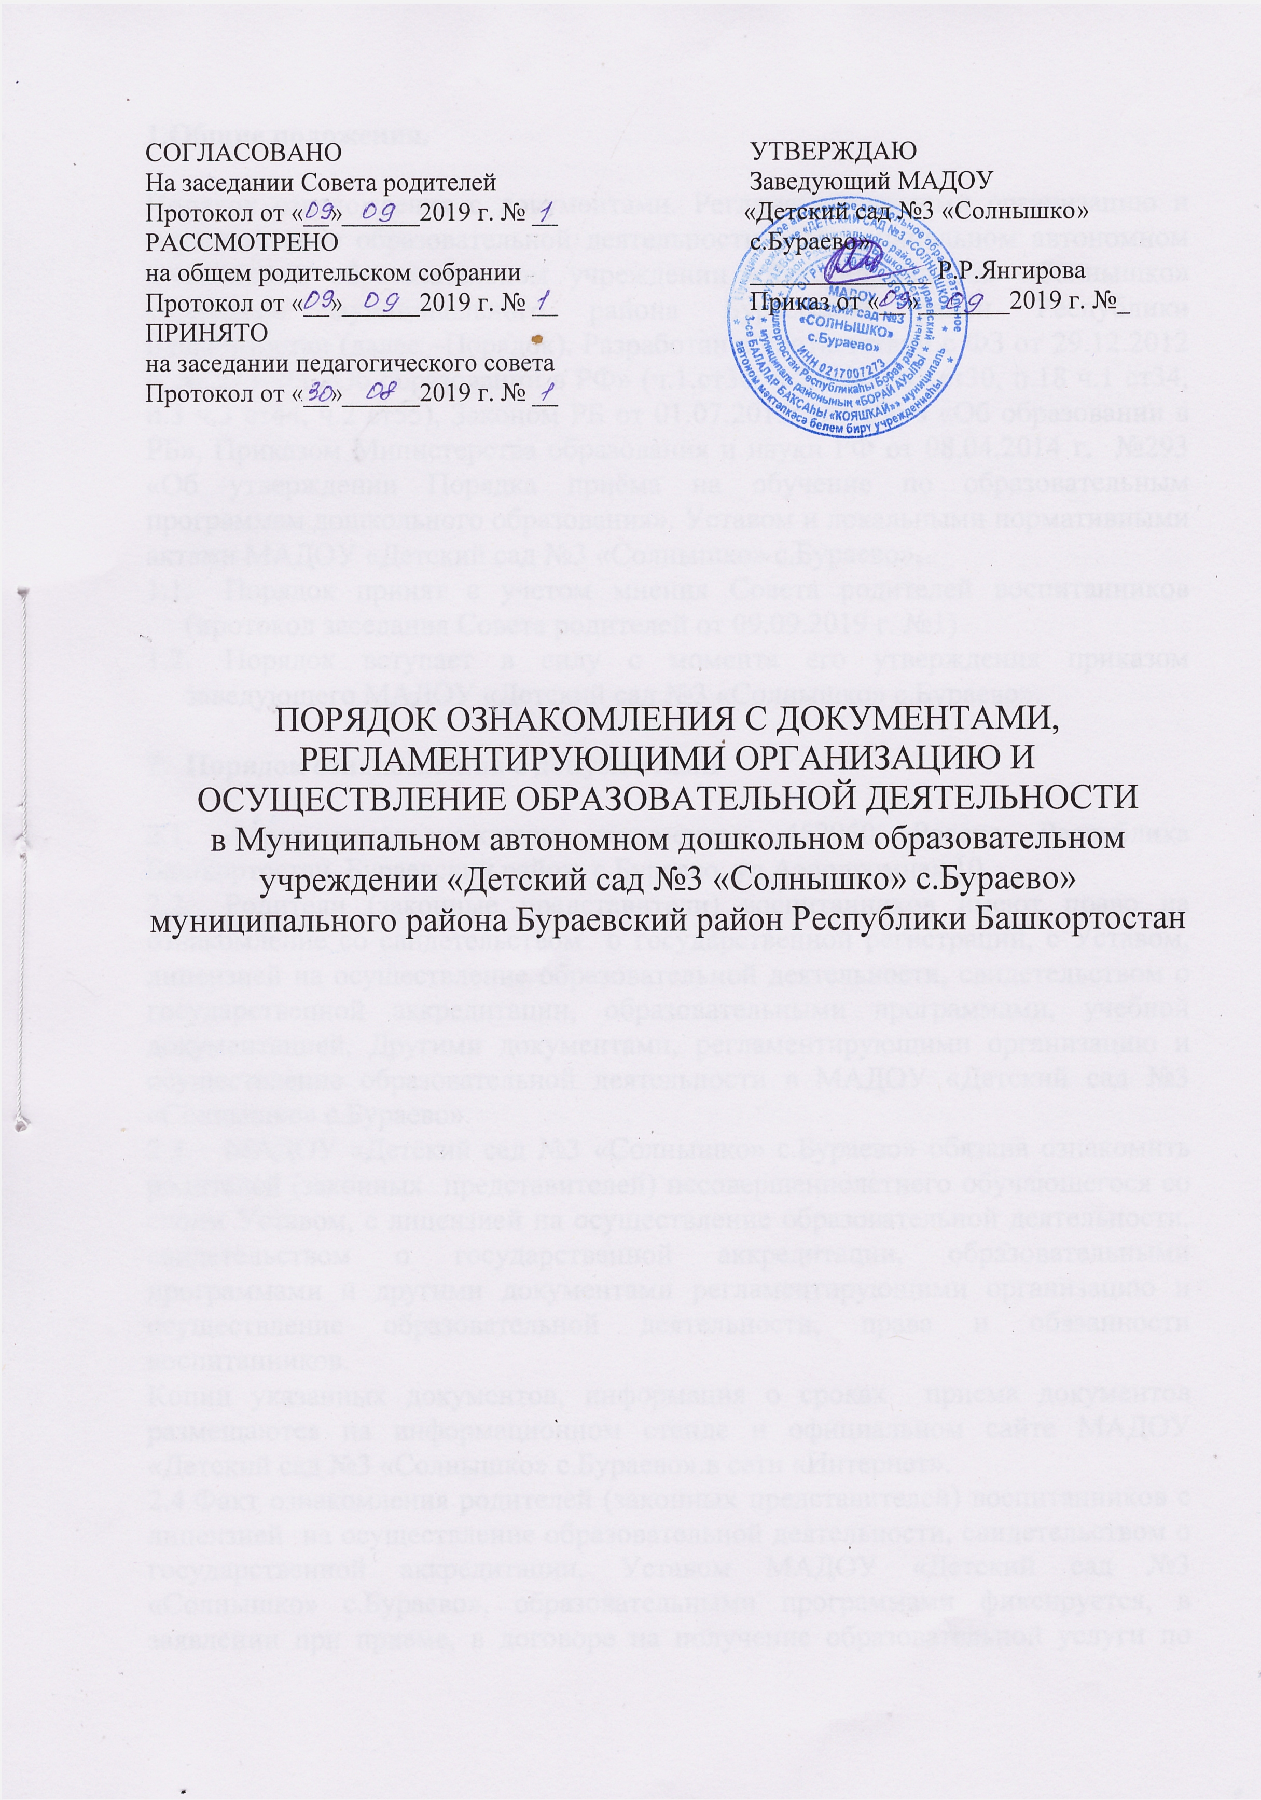 1.Общие положения.

Порядок ознакомления с документами. Регламентирующими организацию и осуществление образовательной деятельности в Муниципальном автономном дошкольном образовательном учреждении «Детский сад №3 «Солнышко» с.Бураево» муниципального района Бураевский район Республики Башкортостан (далее –Порядок). Разработан в соответствии с ФЗ от 29.12.2012 г. № 273-ФЗ «Об образовании в РФ» (ч.1.ст30, ч.2.ст30., ч3 ст30, п.18 ч.1 ст34, п.3 ч.3 ст44, ч.2 ст55), Законом РБ от 01.07.2013г. № 696-з «Об образовании в РБ», Приказом Министерства образования и науки РФ от 08.04.2014 г. №293 «Об утверждении Порядка приёма на обучение по образовательным программам дошкольного образования». Уставом и локальными нормативными актами МАДОУ «Детский сад №3 «Солнышко» с.Бураево».
  - Порядок принят с учетом мнения Совета родителей воспитанников (протокол заседания Совета родителей от 09.09.2019 г. №1)
  - Порядок вступает в силу с момента его утверждения приказом заведующего МАДОУ «Детский сад №3 «Солнышко» с.Бураево».

- Порядок ознакомления с документами

  - Адрес местонахождения документов: 452960, Россия, Республика Башкортостан, Бураевский район, с.Бураево, ул.Аэродромная,10
  - Родители (законные представители) воспитанников имеют право на ознакомление со свидетельством о государственной регистрации, с Уставом, лицензией на осуществление образовательной деятельности, свидетельством о государственной аккредитации, образовательными программами, учебной документацией. Другими документами, регламентирующими организацию и осуществление образовательной деятельности в МАДОУ «Детский сад №3 «Солнышко» с.Бураево».
  - МАДОУ «Детский сад №3 «Солнышко» с.Бураево» обязана ознакомить родителей (законных представителей) несовершеннолетнего обучающегося со своим Уставом, с лицензией на осуществление образовательной деятельности, свидетельством о государственной аккредитации, образовательными программами и другими документами регламентирующими организацию и осуществление образовательной деятельности, права и обязанности воспитанников.
Копии указанных документов, информация о сроках приема документов размещаются на информационном стенде и официальном сайте МАДОУ «Детский сад №3 «Солнышко» с.Бураево».в сети «Интернет».
2.4.Факт ознакомления родителей (законных представителей) воспитанников с лицензией на осуществление образовательной деятельности, свидетельством о государственной аккредитации, Уставом МАДОУ «Детский сад №3 «Солнышко» с.Бураево», образовательными программами фиксируется, в заявлении при приеме, в договоре на получение образовательной услуги по образовательным программам дошкольного образования и заверяется личной подписью родителей (законных представителей) воспитанника.

Подписью родителей (законных представителей) воспитанника фиксируется также согласие на обработку их персональных данных и персональных данных воспитанника в порядке, установленном законодательством РФ.

- МАДОУ «Детский сад №3 «Солнышко» с.Бураево» размещает на официальном сайте в информационно-телекоммуникационной сети «Интернет» информацию в соответствии с перечнем сведений, установленных федеральным законодательством, и обеспечивает ее обновление.

- Сканированные копии правоустанавливающих документов, а также отдельных локальных нормативных актов, в общедоступном месте на информационных стендах.
- Распорядительный акт о зачислении воспитанника на обучение по программе дошкольного образования в трехдневный срок после издания размещается на информационном стенде и на его официальном сайте в сети Интернет.

- В целях своевременного ознакомления участников образовательных отношений с документами, регламентирующими организацию и осуществление образовательной деятельности в МАДОУ «Детский сад №3 «Солнышко» с.Бураево»:

- информация о принятых локальных нормативных актах оглашается на Общем родительском собрании, Общем собрании трудового коллектива МАДОУ «Детский сад №3 «Солнышко» с.Бураево», о чем делается отметка в протоколе собрания;

- воспитатели групп проводят родительские собрания по вопросам ознакомления с документами, регламентирующими организацию и осуществление образовательной деятельности в МАДОУ «Детский сад №3 «Солнышко» с.Бураево»;

- старший воспитатель организует консультации с участниками образовательных отношений по вопросу применения локальных нормативных актов, регламентирующих организацию и осуществление образовательной деятельности в МАДОУ «Детский сад №3 «Солнышко» с.Бураево».

